
东北石油大学
优秀实习实践教师评选
参赛人员操作手册
2022年11月
技术支持：超星集团

目录
目录 0
一、平台流程架构 1
二、教师教学创新大赛校赛平台操作手册-参赛人员 2
2.1. 角色说明 2
2.2. 注册 2
2.3. 登录 3
2.4. 密码修改和重置 5
2.5. 报名 6
2.6. 我的作品管理 7

一、平台流程架构
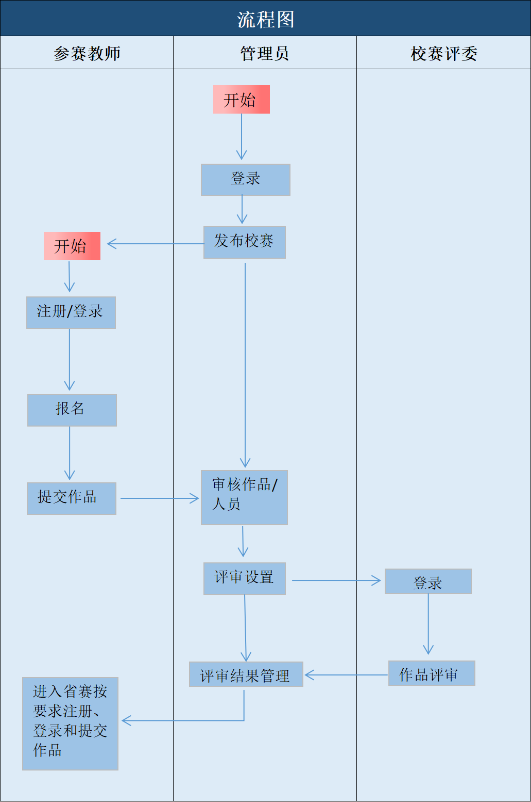

二、大创项目立项评审平台操作手册-参赛人员

2.1. 角色说明
参赛人员，参加学生大创项目立项评审人员，请学生用自己手册号注册并进行操作。

2.2. 注册
注意：如果已有超星学习通计超星其他账号可以直接登录，无需注册
登录地址：http://1611eyt.mh.chaoxing.com （请复制本地址到浏览器，推荐火狐、谷歌浏览器），点击【注册】。

手机端下载学习通，用手机号注册登录，然后进入学习通右下角我，点击头像处进入，绑定单位，添加单位输入1611选择“东北石油大学”，工号绑定，首次绑定不需要密码，需要密码请联系15241993834李老师13633672333赵老师重置密码。

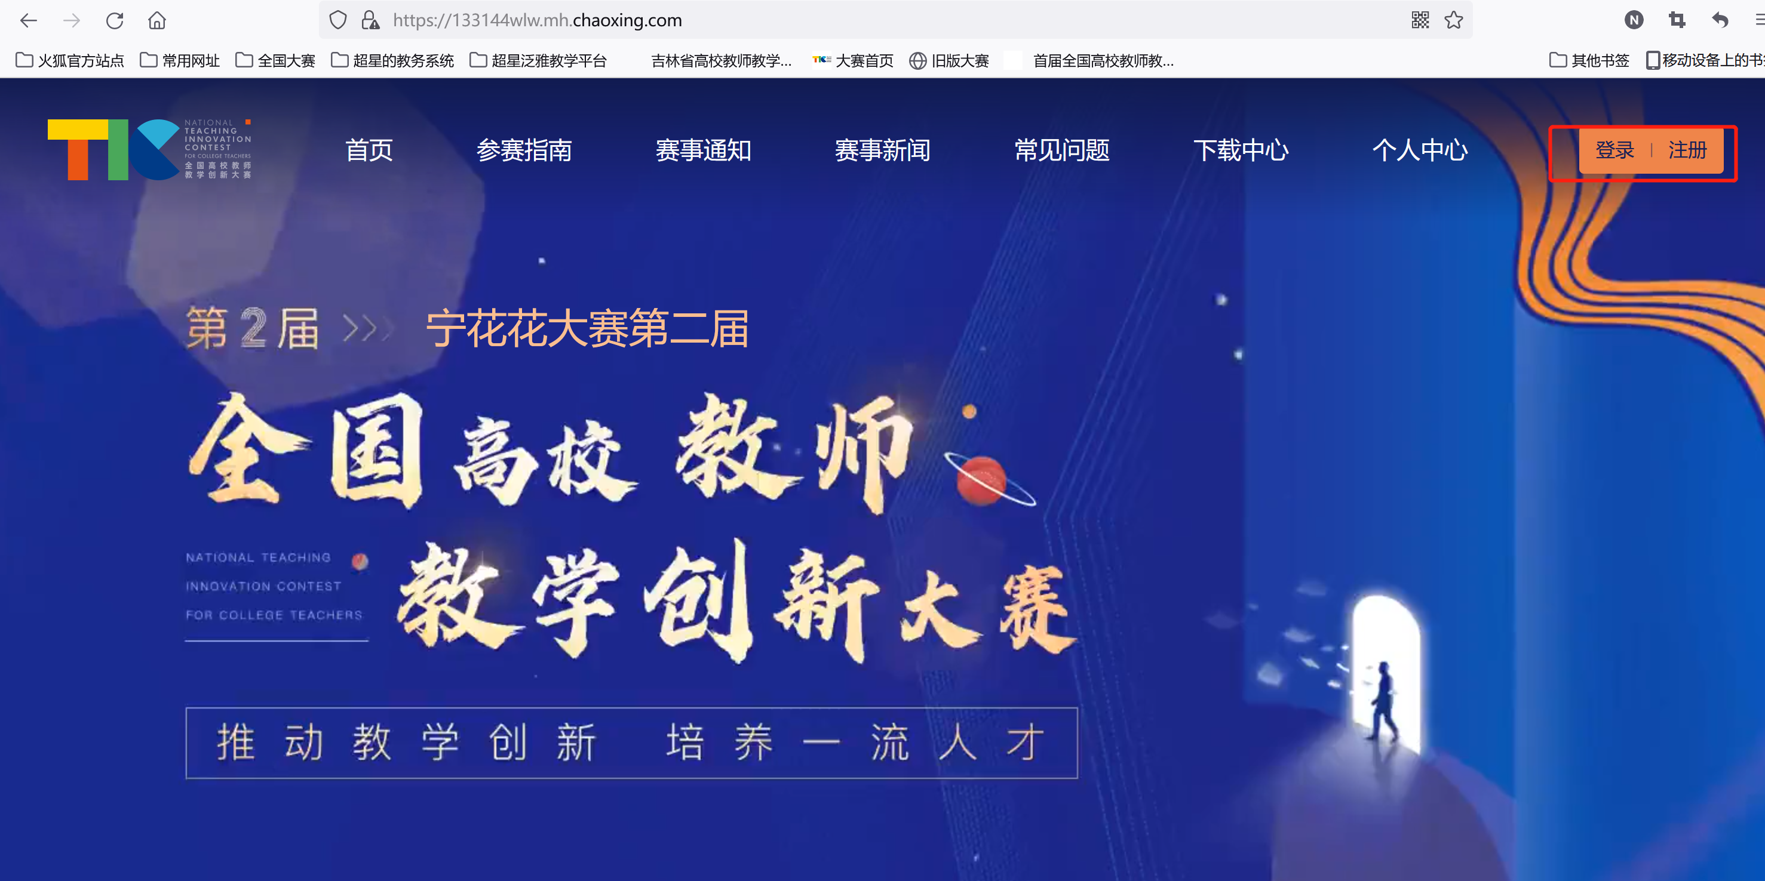
2.按照页面所示流程，依次输入手机号、所获取的验证码，设置密码。
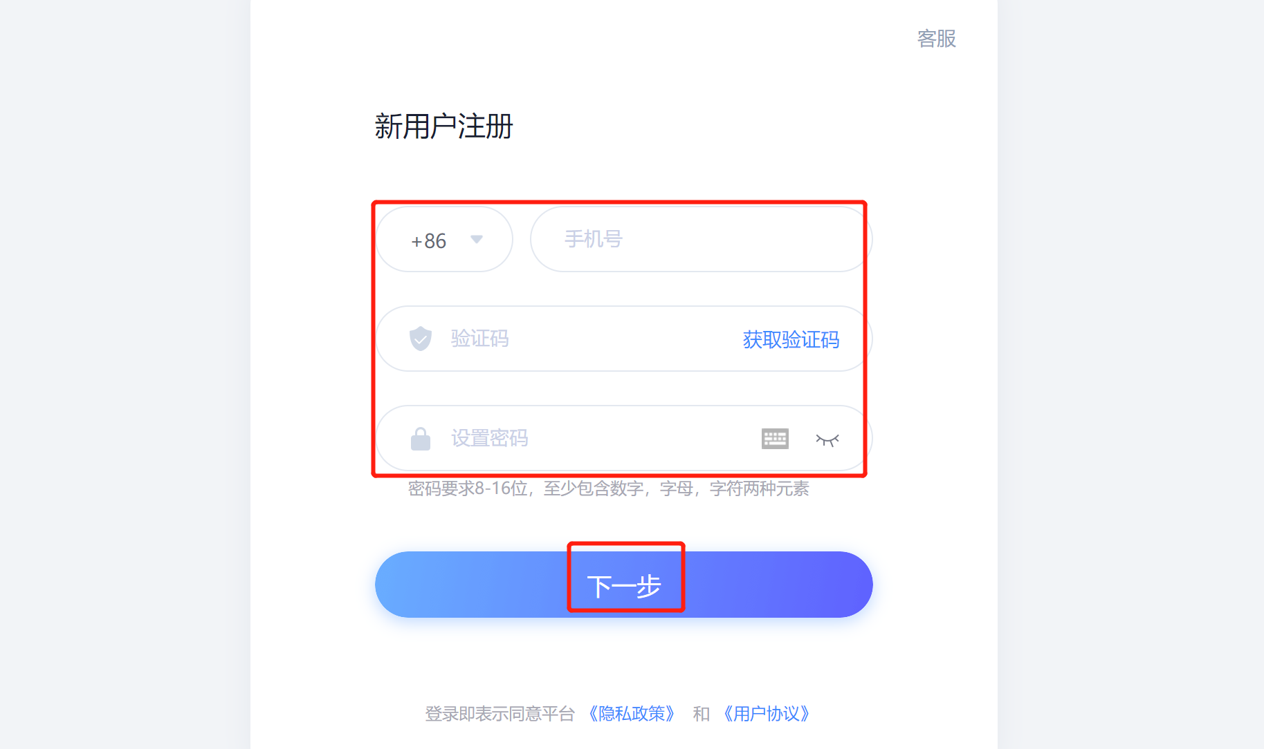

3.完善信息，输入自己的学号，点击下一步即可。
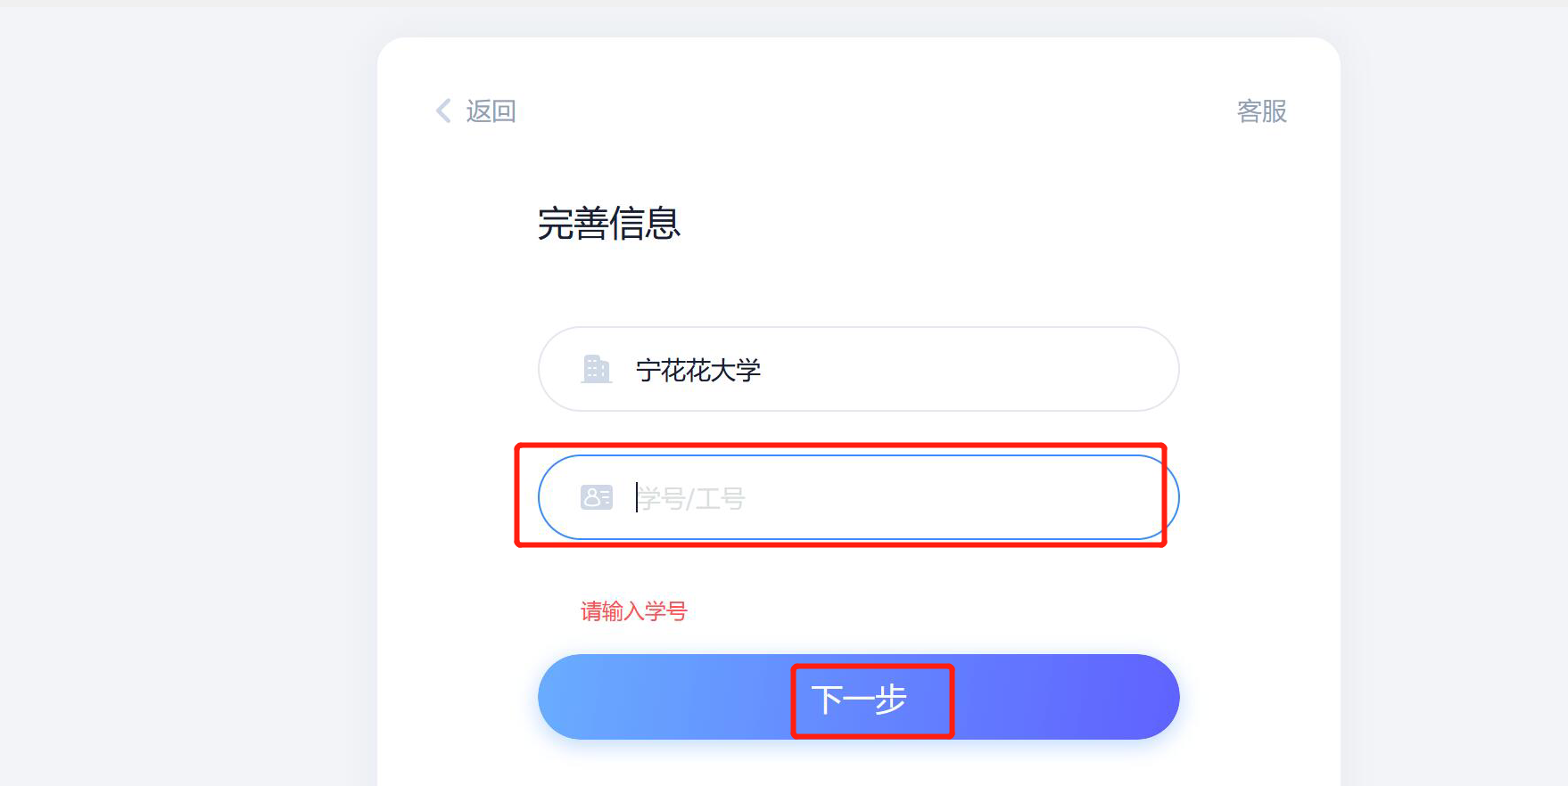

2.3. 登录
1.点击【登录】-【手机号登录】，输入手机号和密码即可。
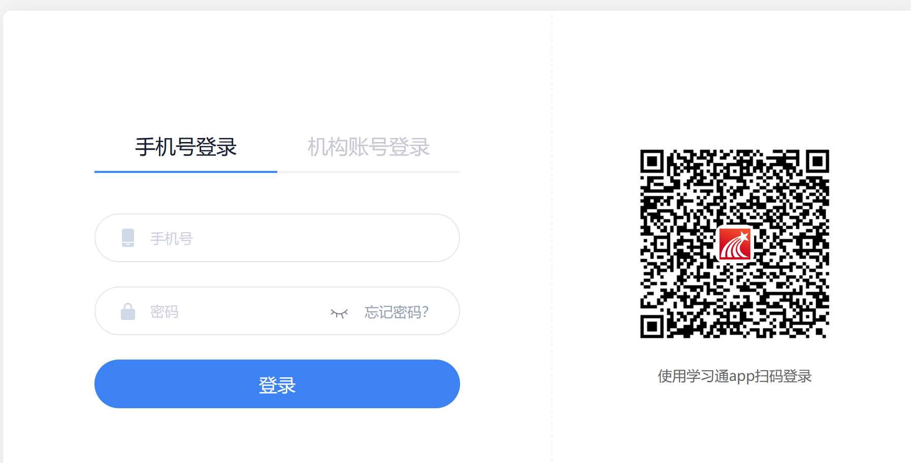

2.登录后首先需要【阅读并同意】签署承诺书。未点击【同意】之前无法进行其他操作。
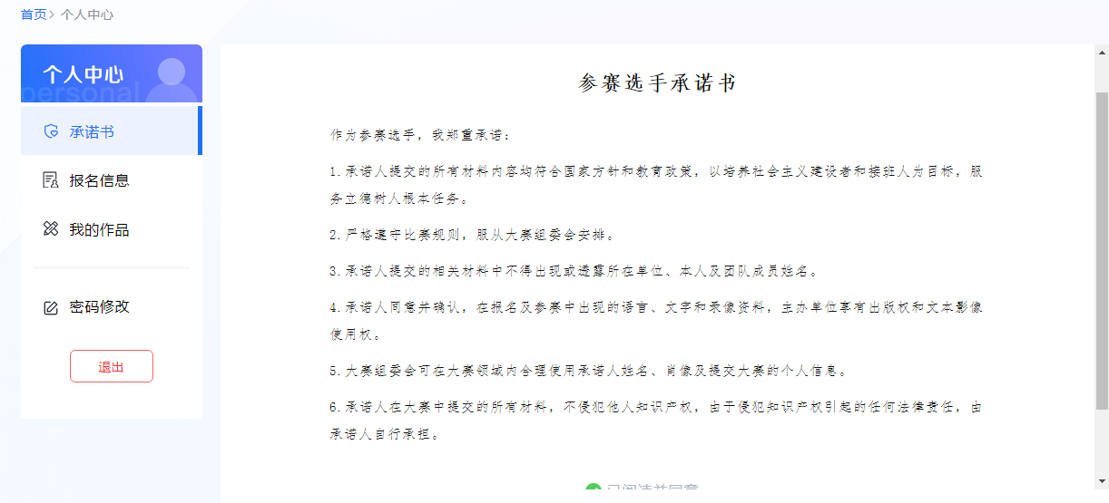

2.4. 密码修改和重置
1.修改密码：登录账号后，可以点击【密码修改】进行密码的修改。
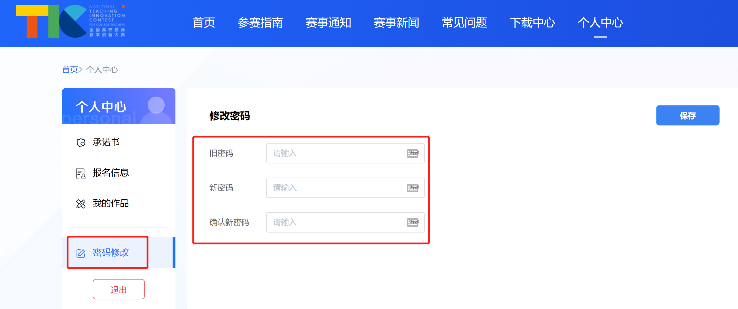
2.密码重置：可以通过在登录页面，点击【忘记密码】进行密码重置。
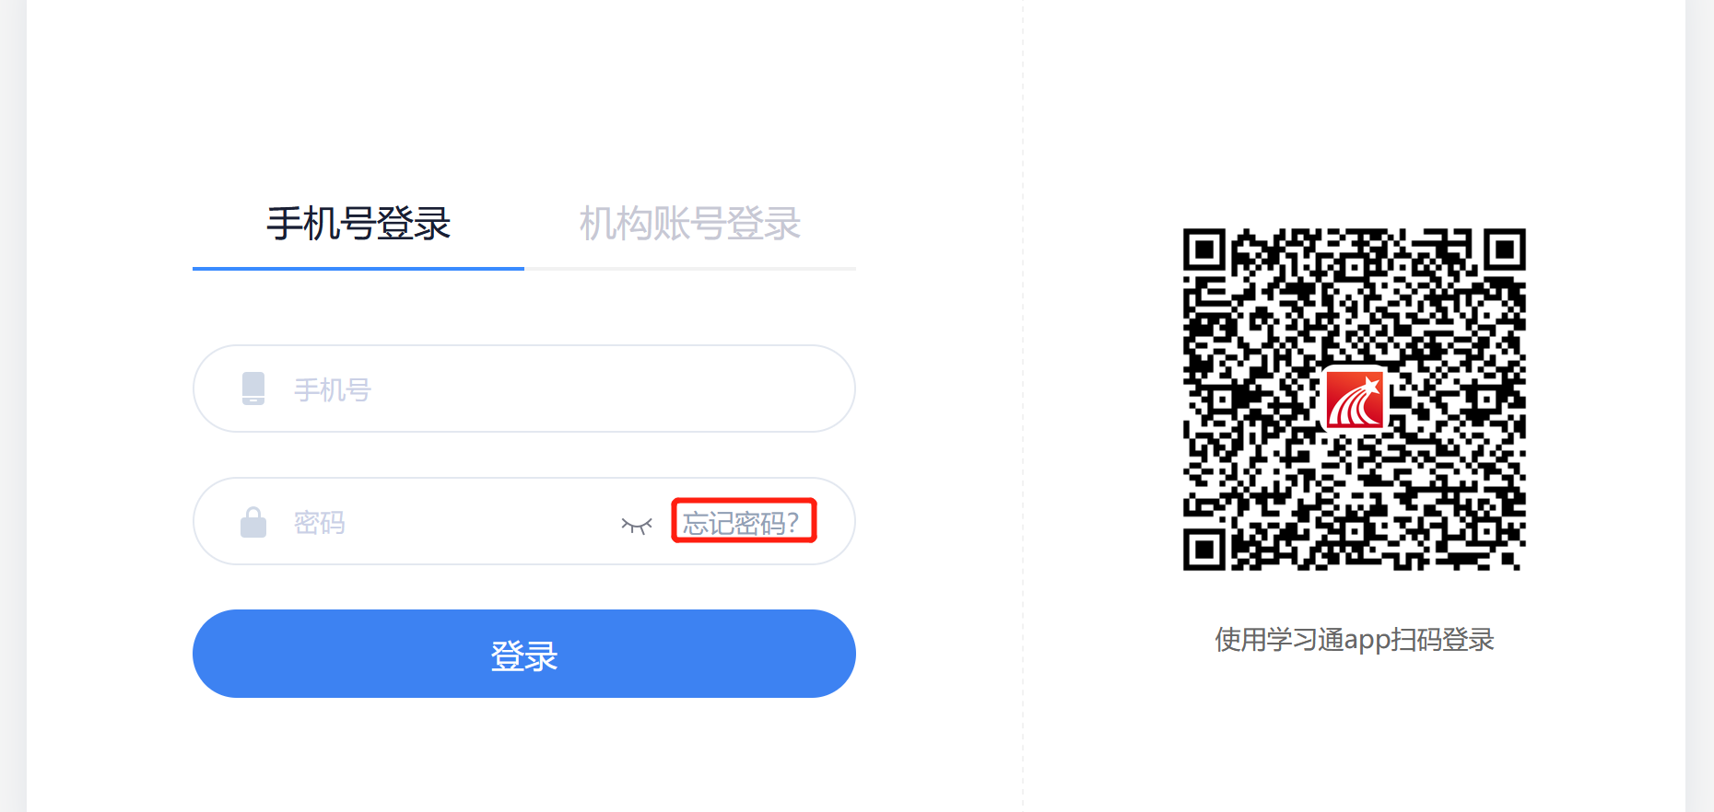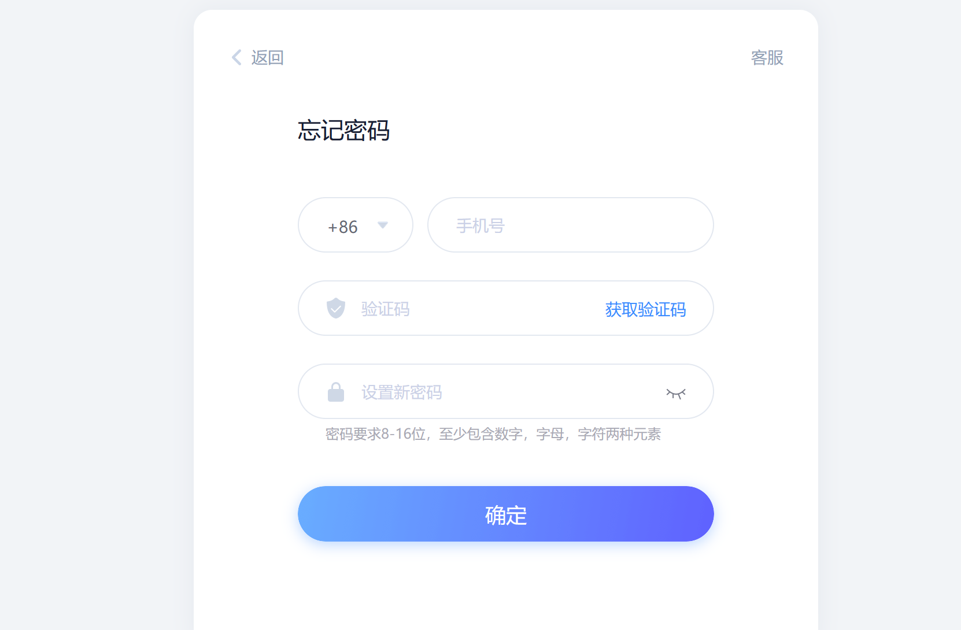

2.5. 报名
1.点击【报名信息】即可填写报名要求的相关信息。
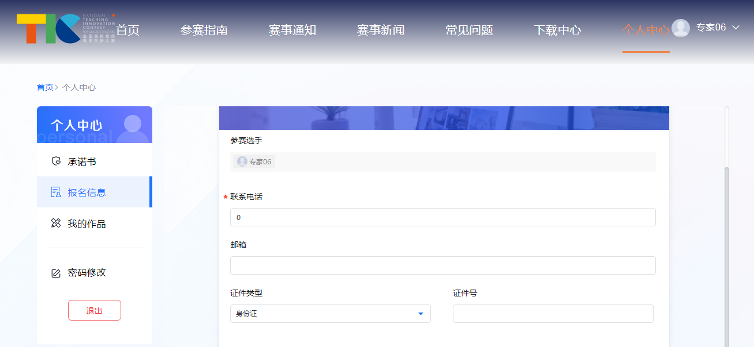
2.在【报名信息】中，可以点击【编辑】对报名信息进行修改。

2.6. 我的作品管理
1.点击【我的作品】即可进行作品上传和提交。
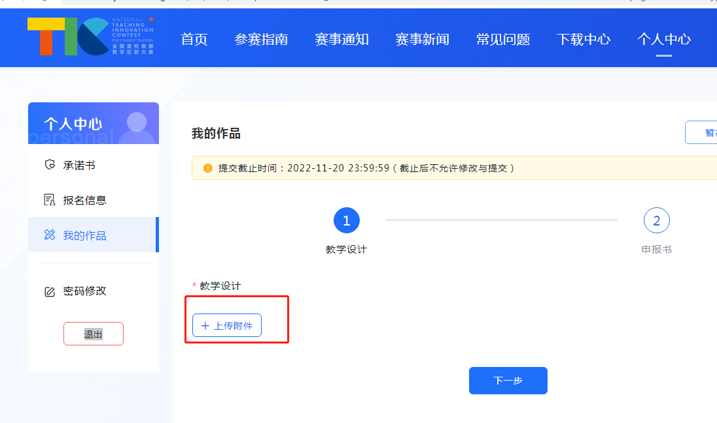
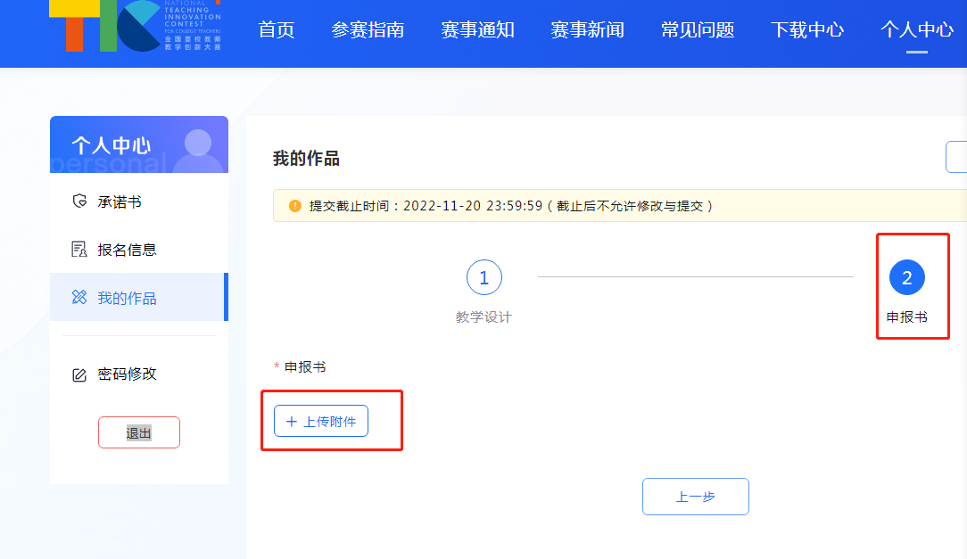

2.作品上传后，在提交截止时间之前，可以点击【暂存】按钮，即可对已经添加的内容进行保存，不会提交，如后续需要修改，点击【编辑】即可。
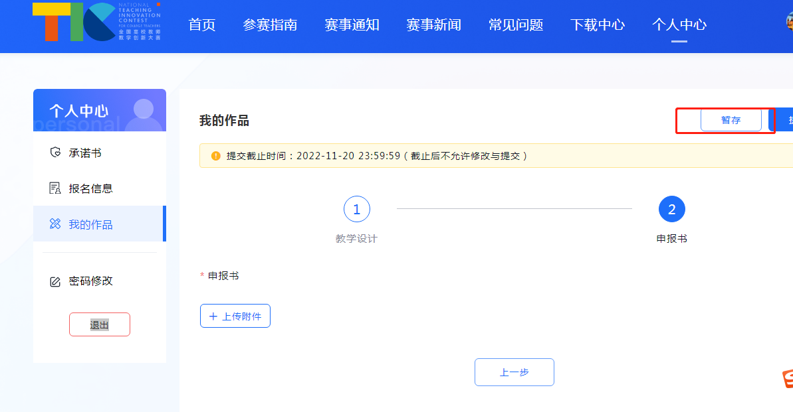
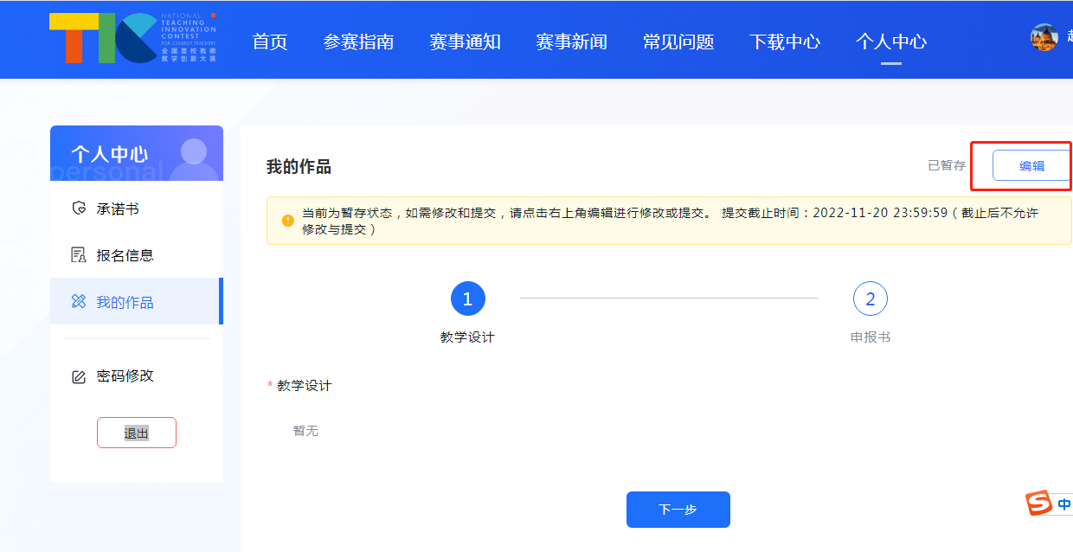
3.管理员审核完成之前或者在提交截止时间之前，点击【编辑】即可对作品进行修改。
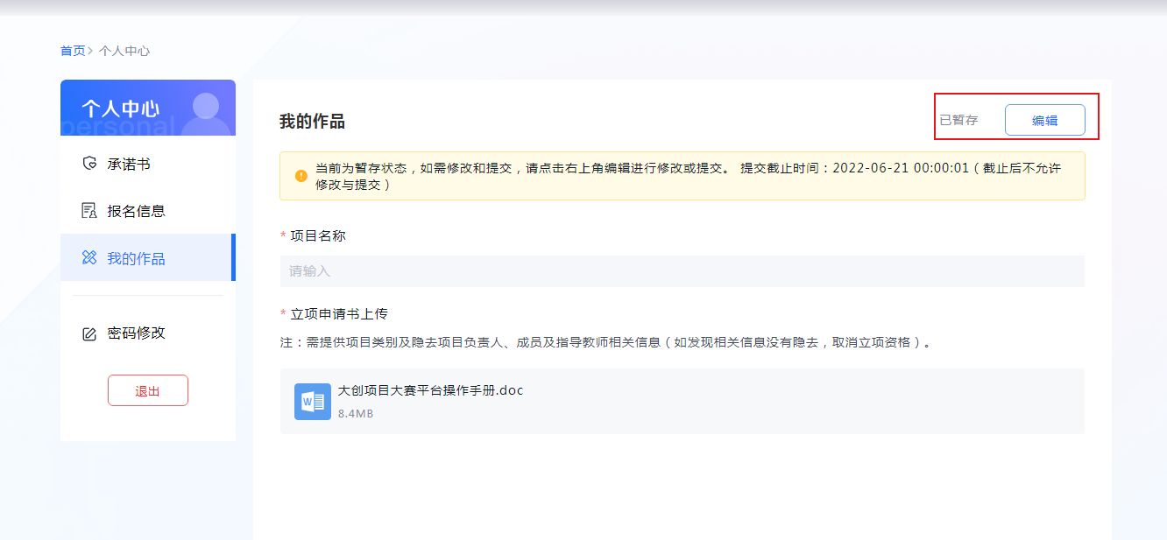
4.进入【编辑】后，鼠标放在文件上，可以点击文件后面的“X”删除文件，点击文件图标和名称可以预览文件。
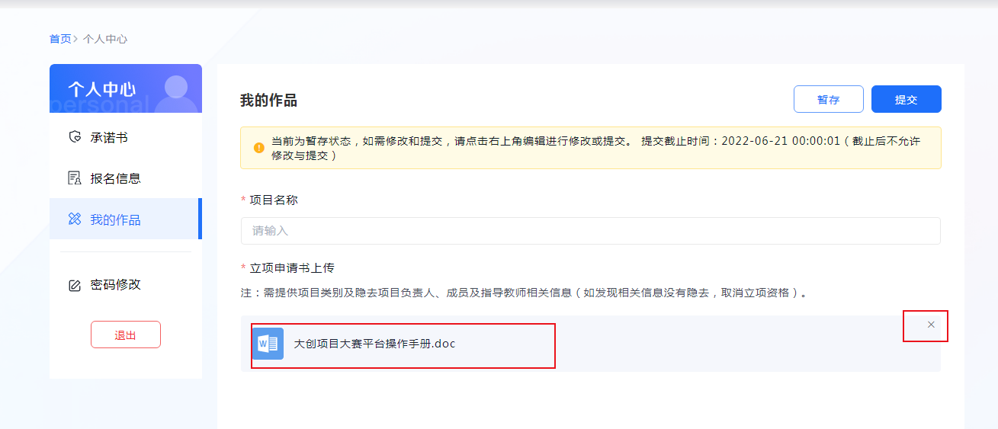
5.确认无误后提交。
